|  |
| --- |
| *Морозовский вестник*  [*https://morozovo.nso.ru/*](https://morozovo.nso.ru/) |

|  |
| --- |
| Учредитель – администрация Морозовского сельсовета Искитимского района Новосибирской области  Главный редактор - Балашев Петр Иванович |

**Порядковый номер выпуска** *9(52)*

**Дата:** *27.06.2025 года*

**Время подписания в печать:** *08:00*

**Тираж:** *10 экз.*

**«Официальная информация**

**Совета депутатов Морозовского сельсовета»**

**СОВЕТ ДЕПУТАТОВ** **МОРОЗОВСКГО СЕЛЬСОВЕТА**

**ИСКИТИМСКОГО РАЙОНА НОВОСИБИРСКОЙ ОБЛАСТИ**

(шестого созыва)

##### **РЕШЕНИЕ**

Тридцать седьмой очередной сессии

от «24» июня 2025г. с. Морозово № 188

О назначении выборов депутатов Совета депутатов

Морозовского сельсовета Искитимского района Новосибирской области седьмого созыва

В соответствии со статьей 10 Федерального закона от 12 июня 2002 года № 67-ФЗ «Об основных гарантиях избирательных прав и права на участие в референдуме граждан Российской Федерации», статьей 11 Закона Новосибирской области от 7 декабря 2006 года № 58-ОЗ «О выборах депутатов представительных органов муниципальных образований в Новосибирской области», статьей 8 Устава сельского поселения Морозовского сельсовета Искитимского муниципального района Новосибирской области, Совет депутатов Морозовского сельсовета Искитимского района Новосибирской области

РЕШИЛ:

1. Назначить выборы депутатов Совета депутатов Морозовского сельсовета Искитимского района Новосибирской области седьмого созыва на 14 сентября 2025 года.

2. Опубликовать настоящее решение в периодическом печатном издании «Морозовский вестник» и разместить на официальном сайте администрации Морозовского сельсовета Искитимского района Новосибирской области не позднее чем через пять дней со дня его принятия.

3. Настоящее решение вступает в силу со дня его официального опубликования.

Председатель Совета депутатов

Морозовского сельсовета

Искитимского района Новосибирской области О.В. Горохова

Глава Морозовского сельсовета

Искитимского района Новосибирской области П.И. Балашев

**«Официальная информация администрации Морозовского сельсовета»**

АДМИНИСТРАЦИЯ МОРОЗОВСКОГО СЕЛЬСОВЕТА

ИСКИТИМСКОГО РАЙОНА НОВОСИБИРСКОЙ ОБЛАСТИ

ПОСТАНОВЛЕНИЕ

от «23» июня 2025г. с. Морозово № 131

**О выделении специальных мест для размещения печатных агитационных материалов**

На основании положений Федерального закона от 12.06.2002 года №67-ФЗ «Об основных гарантиях избирательных прав и права на участие в референдуме граждан Российской Федерации», Федерального закона от 06.10.2003г. №131 – ФЗ "Об общих принципах организации местного самоуправления в Российской Федерации", Закона Новосибирской области [от 15 февраля 2007 г. N 87-ОЗ «О выборах депутатов Законодательного собрания Новосибирской области», с частью 3 статьи 56 Закона Новосибирской области «О выборах депутатах представительных органов муниципальных образований в Новосибирской области»,](http://internet.garant.ru/" \l "/document/7222692/paragraph/3/doclist/0/selflink/0/context/%D0%BE%20%D0%B2%D1%8B%D0%B1%D0%BE%D1%80%D0%B0%D1%85%20%D0%B3%D1%83%D0%B1%D0%B5%D1%80%D0%BD%D0%B0%D1%82%D0%BE%D1%80%D0%B0/)[администрация Морозовского сельсовета Искитимского района Новосибирской области](http://internet.garant.ru/" \l "/document/7222692/paragraph/3/doclist/0/selflink/0/context/%D0%BE%20%D0%B2%D1%8B%D0%B1%D0%BE%D1%80%D0%B0%D1%85%20%D0%B3%D1%83%D0%B1%D0%B5%D1%80%D0%BD%D0%B0%D1%82%D0%BE%D1%80%D0%B0/)

ПОСТАНОВЛЯЕТ:

1. Выделить на период проведения предвыборной агитации по выборам депутатов Законодательного Собрания Новосибирской области восьмого созыва, депутатов Совета депутатов Искитимского района Новосибирской области пятого созыва, депутатов Совета депутатов Морозовского сельсовета Искитимского района Новосибирской области седьмого созыва, назначенных на 14 сентября 2025 года, на территории каждого избирательного участка специальные места (специальное место) для размещения печатных агитационных материалов установив, что зарегистрированным кандидатам на определенных настоящим постановлением местах для размещения предвыборных печатных агитационных материалов выделяется равная площадь (приложение № 1).
2. Направить настоящее постановление в территориальную избирательную комиссию Искитимского района Новосибирской области.
3. Опубликовать настоящее постановление в периодическом печатном издании «Морозовский вестник» и разместить на официальном сайте администрации Морозовского сельсовета Искитимского района Новосибирской области в сети Интернет.

4. Контроль исполнения данного постановления оставляю за собой.

Глава Морозовского сельсовета

Искитимского района Новосибирской области П.И. Балашев

Приложение №1

к постановлению администрации

Морозовского сельсовета

Искитимского района

Новосибирской области

# от 23.06.2025г. № 131

**СПИСОК**

специальных мест (специальное место) для размещения печатных агитационных материалов на территории избирательных участков Морозовского сельсовета Искитимского района Новосибирской области на период подготовки и проведения выборов, назначенных на 14.09.2025 года

| № п/п | Номер избирательного участка | Местонахождение участков | Места для размещения печатных агитационных материалов |
| --- | --- | --- | --- |
| 1 | 2 | 3 | 4 |
| 1 | 279 | с. Морозово, ул. Гагарина, д.6 | стенд в здании МКУК Морозовский ДЦ «Юность» по адресу: ул. Гагарина, д.6, стенд в здании библиотеки по адресу: ул. Школьная, д.6. |
| 2 | 280 | д. Нижний Коен, пер. Нагорный, д. 7/1 | стенд в административном здании по адресу: пер. Нагорный, д. 7/1, магазин по адресу: ул. Заречная, д.64. |

________________________________________________________________________________________

**ИЗВЕЩЕНИЕ О НАЧАЛЕ ВЫПОЛНЕНИЯ КОМПЛЕКСНЫХ  
КАДАСТРОВЫХ РАБОТ**

1. В период с «09» июня 2025 г. по «31» октября 2025 г. в отношении объектов недвижимости, расположенных на территории кадастровых кварталов:

|  |  |
| --- | --- |
| 54:07:043801 | Новосибирская область, Искитимский район, д. Шадрино |
| 54:07:050701 | Новосибирская область, Искитимский район, д. Нижний Коен |

будут выполняться комплексные кадастровые работыв соответствии с муниципальным контрактом от 09.06.2025 года № 0151300021525000023

заключенным со стороны заказчика:администрация Искитимского района Новосибирской области,

адрес: 633209, Новосибирская область, г. Искитим, ул. Пушкина, 51,

адрес электронной почты: [iskitim-r@bk.ru](mailto:iskitim-r@bk.ru), номер контактного телефона: 8 (38343) 7 99 55

со стороны исполнителя:

Общество с ограниченной ответственностью «Альянс»,

адрес: 305005, Курская область, г.о. Город Курск, ул. Майский бульвар, дом 31, квартира 115,

адрес электронной почты: allyance.ooo@bk.ru,

номер (номера) контактного телефона: 89207015700.

Кадастровые инженеры, выполняющие комплексные кадастровые работы:

фамилия, имя, отчество кадастрового инженера: **Родионова Анастасия Александровна**;

наименование саморегулируемой организации кадастровых инженеров, членом которой является кадастровый инженер: Ассоциация СРО «Объединение профессионалов кадастровой деятельности»;

уникальный регистрационный номер члена саморегулируемой организации кадастровых инженеров в реестре членов саморегулируемой организации кадастровых инженеров: 2918;

дата внесения сведений о физическом лице в реестр членов саморегулируемой организации кадастровых инженеров: 01.06.2020;

почтовый адрес: 305005, Курская область, г.о. Город Курск, ул. Майский бульвар, дом 31, квартира 115;

адрес электронной почты: allyance.ooo@bk.ru;

номер контактного телефона: 89207015700;

фамилия, имя, отчество кадастрового инженера: **Мельник Татьяна Владимировна**;

наименование саморегулируемой организации кадастровых инженеров, членом которой является кадастровый инженер: Ассоциация «Саморегулируемая организация кадастровых инженеров»;

уникальный регистрационный номер члена саморегулируемой организации кадастровых инженеров в реестре членов саморегулируемой организации кадастровых инженеров: 10610;

дата внесения сведений о физическом лице в реестр членов саморегулируемой организации кадастровых инженеров: 26.09.2024;

почтовый адрес: 305005, Курская область, г.о. Город Курск, ул. Майский бульвар, дом 31, квартира 115;

адрес электронной почты: allyance.ooo@bk.ru;

номер контактного телефона: 89207015700.

2. Правообладатели объектов недвижимости, которые считаются в соответствии с частью 4 статьи 69 Федерального закона от 13 июля 2015 года № 218-ФЗ «О государственной регистрации недвижимости» ранее учтенными или сведения о которых в соответствии с частью 9 статьи 69 Федерального закона от 13 июля 2015 года № 218-ФЗ «О государственной регистрации недвижимости» могут быть внесены в Единый государственный реестр недвижимости как о ранее учтенных в случае отсутствия в Едином государственном реестре недвижимости сведений о таких объектах недвижимости, вправе предоставить указанным в настоящем извещении о начале выполнения комплексных кадастровых работ кадастровым инженерам – исполнителям комплексных кадастровых работ имеющиеся у них материалы и документы в отношении таких объектов недвижимости, а также заверенные в порядке, установленном частями 1 и 9 статьи 21 Федерального закона от 13 июля 2015 года № 218-ФЗ «О государственной регистрации недвижимости», копии документов, устанавливающих или подтверждающих права на указанные объекты недвижимости.

3. Правообладатели объектов недвижимости – земельных участков, зданий, сооружений, объектов незавершенного строительства в течение тридцати рабочих дней со дня опубликования извещения о начале выполнения комплексных кадастровых работ вправе предоставить указанному в настоящем извещении о начале выполнения комплексных кадастровых работ кадастровому инженеру – исполнителю комплексных кадастровых работ по указанному в пункте 1 извещения о начале выполнения комплексных кадастровых работ адресу (адрес исполнителя комплексных кадастровых работ) сведения об адресе электронной почты и (или) почтовом адресе, по которым осуществляется связь с лицом, чье право на объект недвижимости зарегистрировано, а также лицом, в пользу которого зарегистрировано ограничение права и обременение объекта недвижимости (далее – контактный адрес правообладателя), для внесения в Единый государственный реестр недвижимости сведений о контактном адресе правообладателя и последующего надлежащего уведомления таких лиц о завершении подготовки проекта карты-плана территории по результатам комплексных кадастровых работ и о проведении заседания согласительной комиссии по вопросу согласования местоположения границ земельных участков.

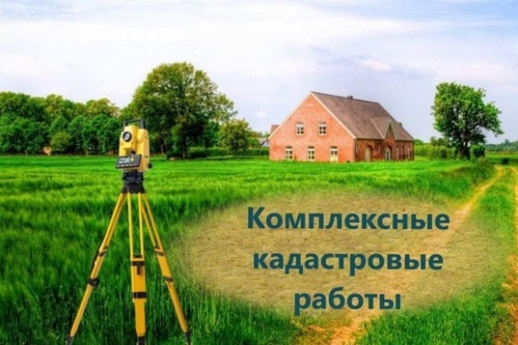4. Правообладатели объектов недвижимости, расположенных на территории комплексных кадастровых работ, не вправе препятствовать выполнению комплексных кадастровых работ и обязаны обеспечить доступ к указанным объектам недвижимости исполнителю комплексных кадастровых работ в установленное графиком время.

5. График выполнения комплексных кадастровых работ

**Место выполнения** **комплексных кадастровых работ**:

- Новосибирская область, Искитимский район, д. Шадрино, территория кадастрового квартала **54:07:043801,**

**-** Новосибирская область, Искитимский район, д. Нижний Коен, территория кадастрового квартала **54:07:050701.**

**Время выполнения** **комплексных кадастровых работ**: в период с «09» июня 2025 г. по «31» октября 2025 г., в рабочие дни, с 9:00 до 18:00.

_________________________________________________________________________________________

**Сообщение о возможном установлении публичного сервитута**

1. Наименование уполномоченного органа, которым рассматривается ходатайство об установлении публичного сервитута: Администрация Искитимского района Новосибирской области.

2. Цель установления публичного сервитута: строительство и эксплуатация электросетевого хозяйства: «ЛЭП-10 кВ от Л-183 ПС 35 кВ В.Коенская, ТП 10/0,4 до участка с к.н.: 54:07:057401:4725 пер.Нагорный, д.Нижний-Коен, Морозовский с/с, Иискитимский р-н, НСО».

3. Кадастровые номера земельных участков, в отношении которых испрашивается публичный сервитут: 54:07:057401:2410, 54:07:057401:3726, 54:07:057401:1505, 54:07:057401:1167.

4. Ознакомиться с поступившим ходатайством об установлении публичного сервитута и прилагаемом к нему описанием местоположения границ публичного сервитута можно по адресу: 633209, Новосибирская область, г.Искитим, ул.Семипалатинская, 44, каб. 2, администрация Искитимского района Новосибирской области, приёмные дни: вторник, четверг, с 9-00 до 16-00, перерыв на обед с 13-00 до 14-00. Телефон для справок: 8 (38343) 7-90-22.

5. Сообщение о поступившем ходатайстве, а также описание местоположения границ публичного сервитута, размещено на официальном сайте администрации Искитимского района Новосибирской области iskitimr.nso.ru, на официальном сайте администрации Морозовского сельсовета Искитимского района Новосибирской области morozovo.nso.ru.

6. Правообладатели земельных участков, в отношении которых испрашивается публичный сервитут, если их права (обременения права) не зарегистрированы в Едином государственном реестре недвижимости, могут обратиться с заявлением об учете их прав на земельный участок с приложением копий документов, подтверждающих эти права, по адресу: 633209, Новосибирская область, г.Искитим, ул.Семипалатинская, 44, каб.2, администрация Искитимского района Новосибирской области, приёмные дни: вторник, четверг, с 9-00 до 16-00, перерыв на обед с 13-00 до 14-00.Срок подачи заявления — в течение пятнадцати дней со дня опубликования данного извещения.

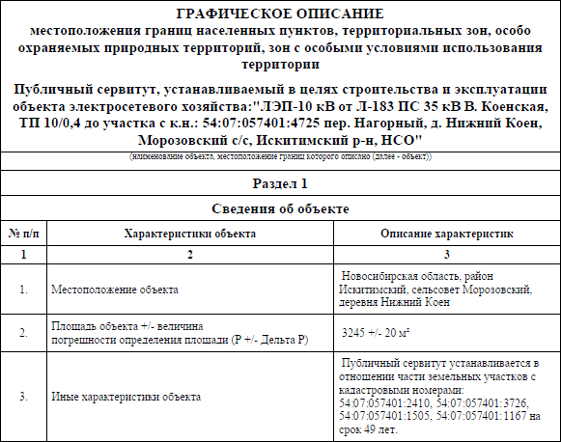

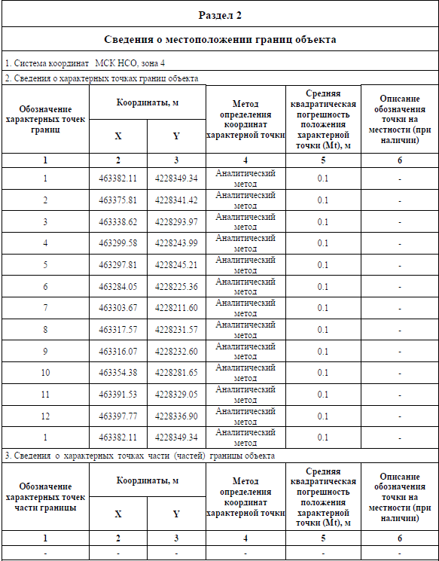

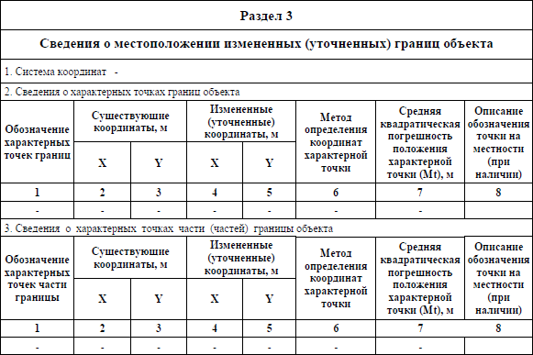

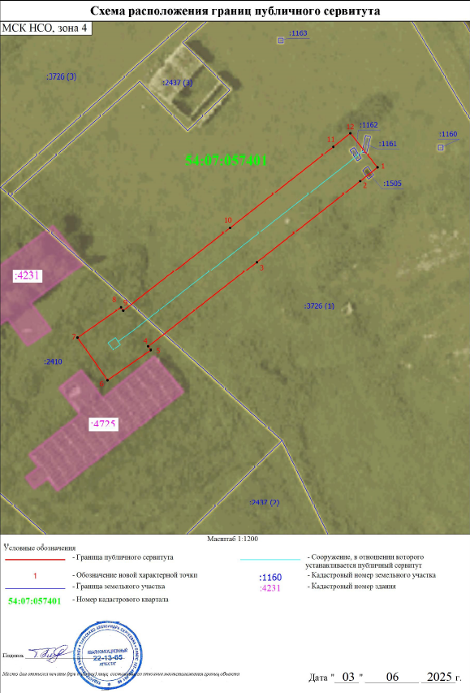

**«ПРОКУРАТУРА РАЗЪЯСНЯЕТ»**

**Уголовная ответственность за посредничество во взяточничестве**

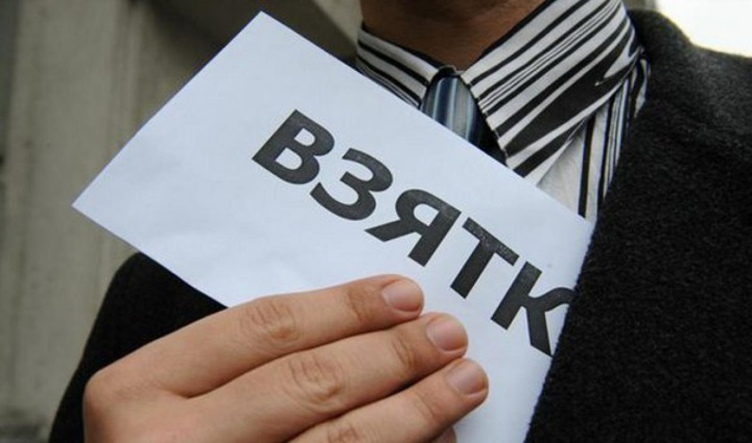Статьей 291.1 Уголовного кодекса Российской Федерации предусмотрена уголовная ответственность за посредничество во взяточничестве.

Под посредничеством во взяточничестве понимается непосредственная передача взятки по поручению взяткодателя или взяткополучателя либо иное способствование взяткодателю и (или) взяткополучателю в достижении либо реализации соглашения между ними о получении и даче взятки в значительном размере.

При этом значительным размером взятки признаются сумма денег, стоимость ценных бумаг, иного имущества, услуг имущественного характера, иных имущественных прав, превышающие 25 тыс. рублей.

Посредничеством во взяточничестве признается не только непосредственная передача по поручению взяткодателя или взяткополучателя денег и других ценностей, но и иное способствование в достижении или реализации соглашения между этими лицами о получении и даче взятки (например, организация их встречи, ведение переговоров с ними и иное).

Уголовным кодексом Российской Федерации предусмотрено следующее наказание за посредничество во взяточничестве:

штраф в размере до 700 тыс. рублей или в размере заработной платы или иного дохода осужденного за период до 1 года, или в размере от двадцатикратной до сорокакратной суммы взятки с лишением права занимать определенные должности или заниматься определенной деятельностью на срок до 3 лет или без такового;

лишение свободы на срок до 4 лет со штрафом в размере до двадцатикратной суммы взятки или без такового.

За посредничество во взяточничестве, совершенное группой лиц по предварительному сговору или организованной группой либо в крупном размере (превышающий сто пятьдесят тысяч рублей), а также совершенное в особо крупном размере (превышающий один миллион рублей) предусмотрено максимальное наказание в виде лишения свободы на срок от 7 до 12 лет со штрафом в размере до семидесятикратной суммы взятки или без такового и с лишением права занимать определенные должности или заниматься определенной деятельностью на срок до 7 лет или без такового.

В соответствии с частью 5 статьи 291.1 УК РФ обещание или предложение посредничества во взяточничестве наказывается:

штрафом в размере до 3 млн рублей, или в размере заработной платы или иного дохода осужденного за период до 3 лет, или в размере до шестидесятикратной суммы взятки с лишением права занимать определенные должности или заниматься определенной деятельностью на срок до 5 лет или без такового;

лишением свободы на срок до 7 лет со штрафом в размере до тридцатикратной суммы взятки или без такового и с лишением права занимать определенные должности или заниматься определенной деятельностью на срок до 5 лет или без такового.

Уголовный кодекс Российской Федерации предусматривает освобождение от уголовной ответственности за посредничество во взяточничестве.

Так, согласно примечанию к статье 291.1 УК РФ лицо, совершившее преступление, предусмотренное указанной статьей, освобождается от уголовной ответственности, если оно активно способствовало раскрытию и (или) пресечению преступления и добровольно сообщило о совершенном преступлении в орган, имеющий право возбудить уголовное дело.

В соответствии с пунктом 29 Постановления Пленума Верховного Суда Российской Федерации от 09.07.2013 № 24 «О судебной практике по делам о взяточничестве и об иных коррупционных преступлениях» сообщение (письменное или устное) о преступлении должно признаваться добровольным независимо от мотивов, которыми руководствовался заявитель.

При этом не может признаваться добровольным заявление о преступлении, сделанное лицом в связи с его задержанием по подозрению в совершении этого преступления.

Активное способствование раскрытию и расследованию преступления должно состоять в совершении лицом действий, направленных на изобличение причастных к совершенному преступлению лиц (взяткодателя, взяткополучателя и иных лиц), обнаружение имущества, переданного в качестве взятки и иное.